**Octubre 2020**

**“Cualquiera que se enaltece, será humillado;**

**y el que se humilla, será enaltecido.” (Lc 14,11)**

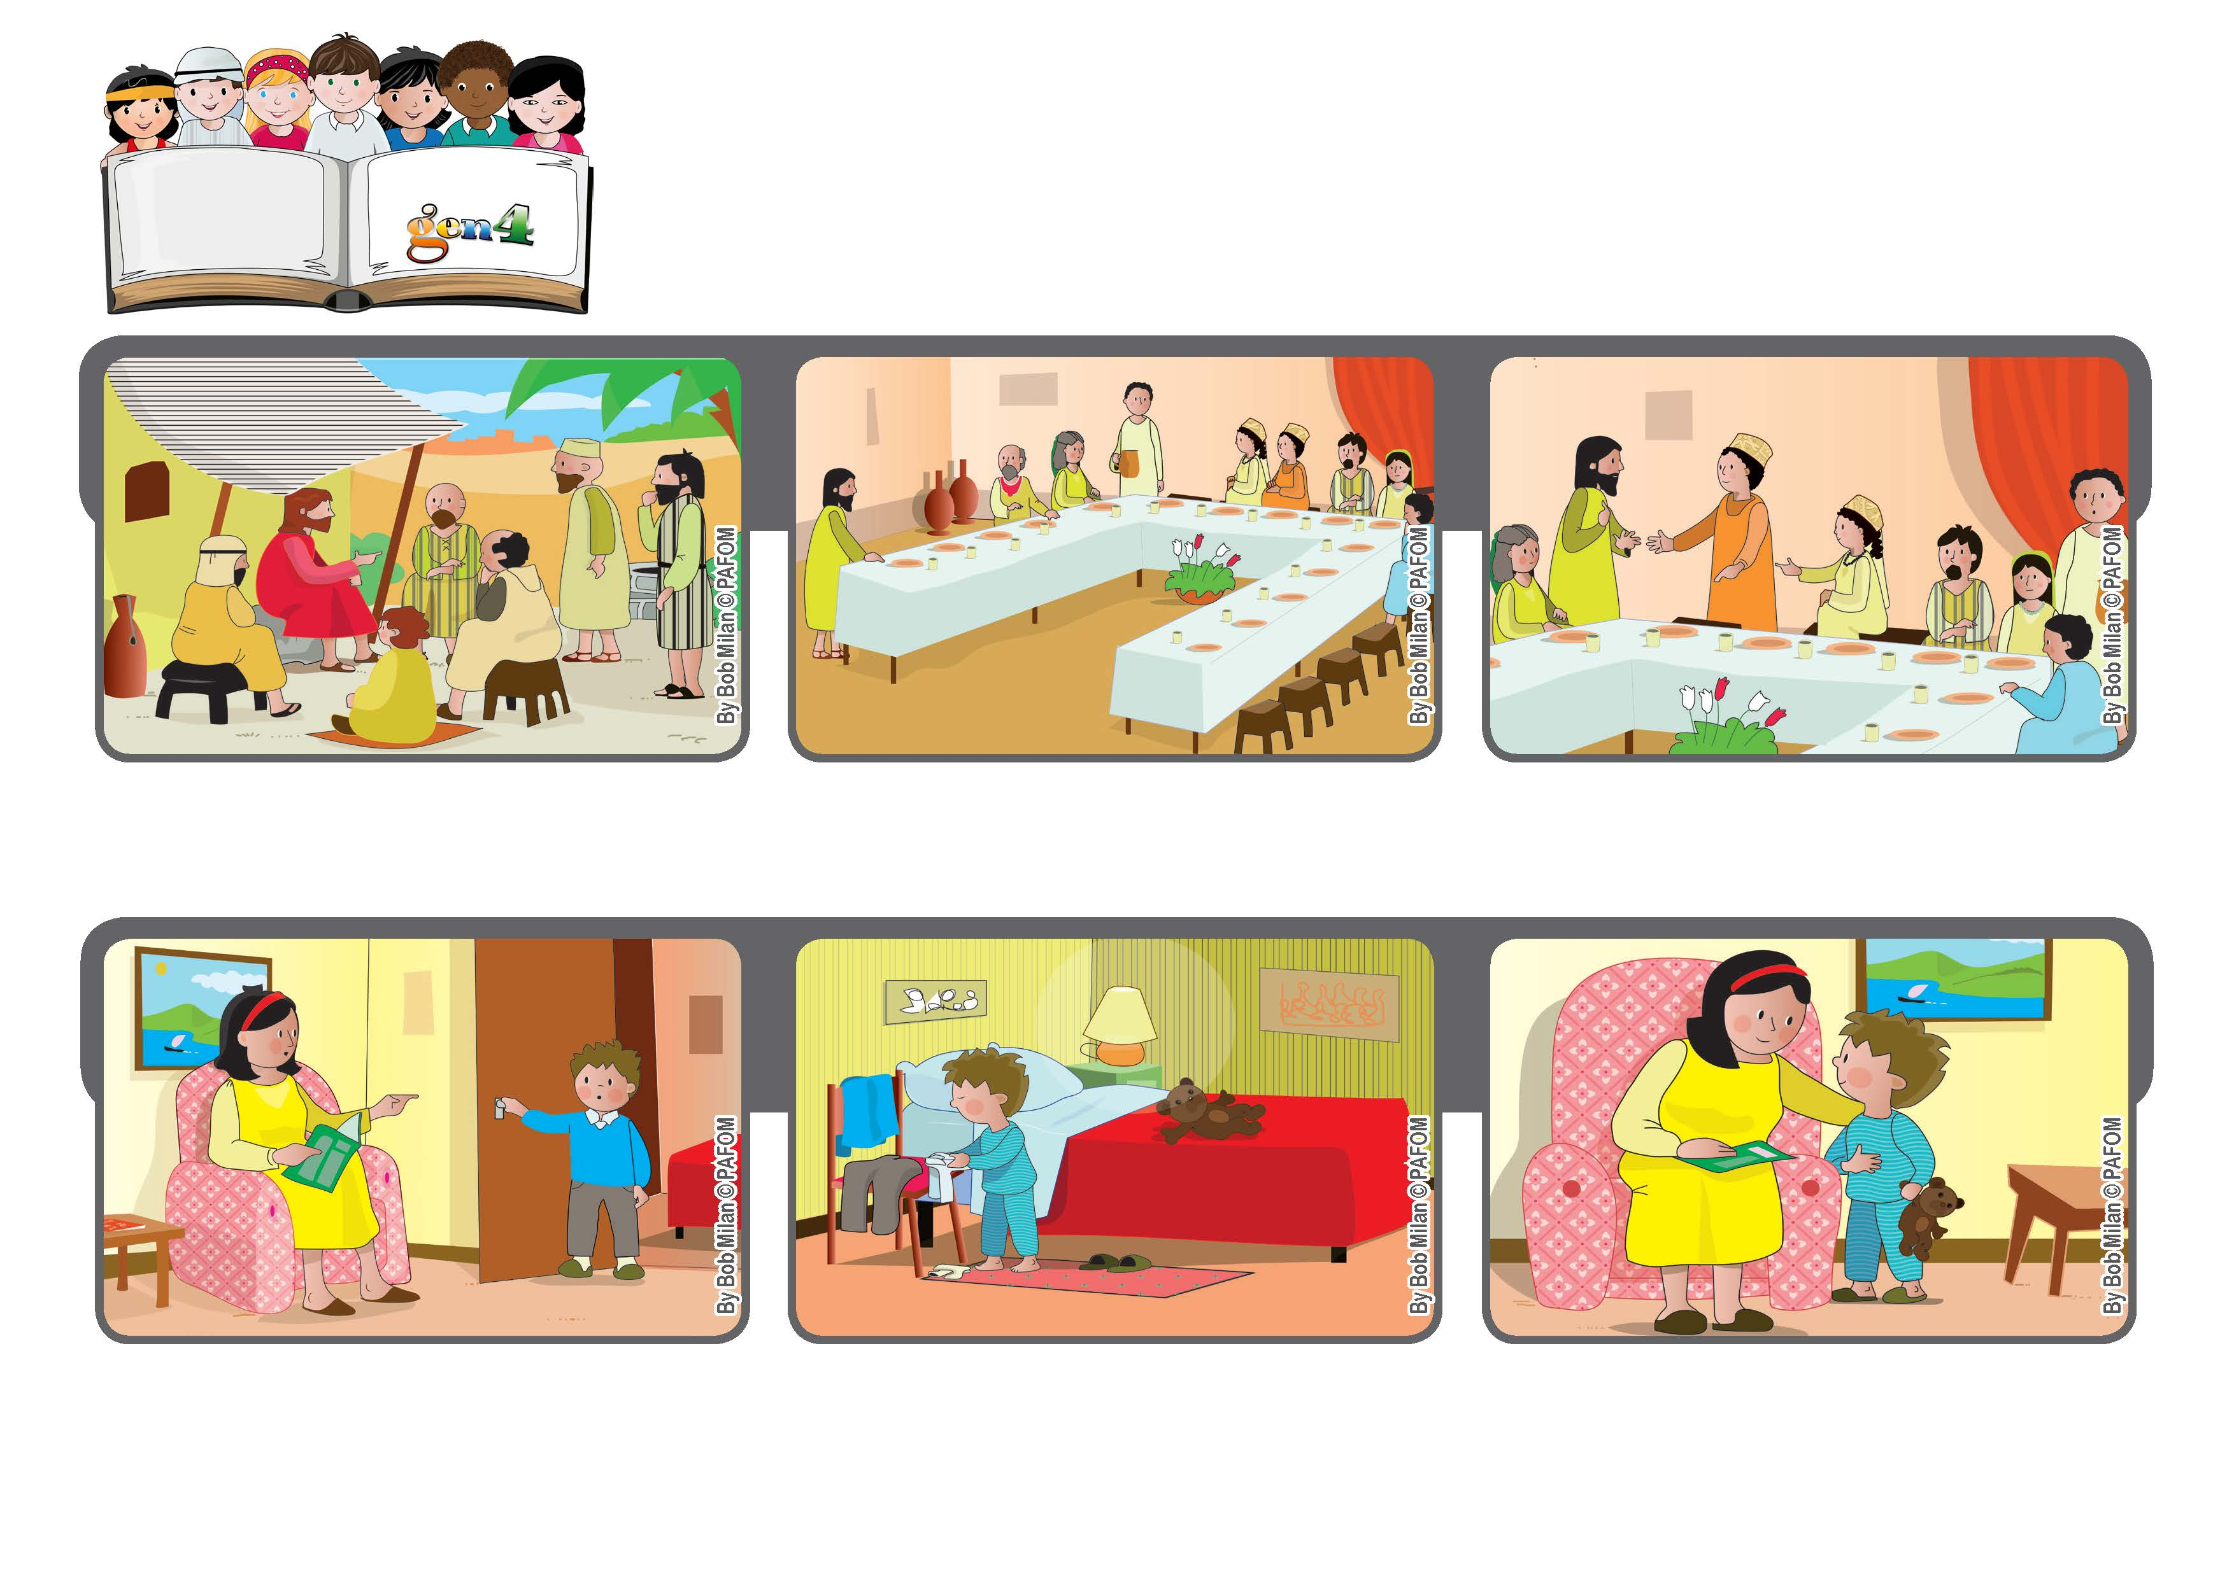

**Palabra de Vida**

**Seamos como Jesús**



**Jesús, aún siendo Dios, decidió ponerse al servicio de todos. Y le recomienda a sus discípulos de ser humildes y les pone un ejemplo.**

**Si alguien te invita a una fiesta de bodas, no te sientes en el primer puesto, ponte en cambio en el último lugar.**

**Cuando llegará quien te ha invitado, te dirá: “Amigo mio, ven más adelante” y tu serás feliz.**

**(cfr. Lucas 14,8-10)**

**Después regresa a darle un beso a su mamá y le dice: “Mamá, ofrece este cansancio a Jesús; yo tampoco tenía ganas de hacer la tarea, pero después lo pesé de nuevo y la hice”.**

**Antonio le dice que está bien, se va a su habitación y comienza a prepararse para dormir.**

**Experiencia de Antonio de Italia: Una tarde Antonio le pidió a su mamá que lo ayudara a ponerse la pijama, pero su mamá estaba cansada y le dice que lo haga el solo.**

**“© PAFOM, Ilustraciones y texto realizados por el Centro Gen4”**

**Los Gen4 son los niños del Movimiento del los Focolares fundado por Chiara Lubich.**